28.04.2020г «Рассказ о свинье и лошади по плану» № 14.

- Уметь рассказывать о свинье и лошади по плану:
- назвать части тела животного;
- чем питается;
- назвать детёныша;
- как голос подаёт;
- какую пользу приносит человеку.

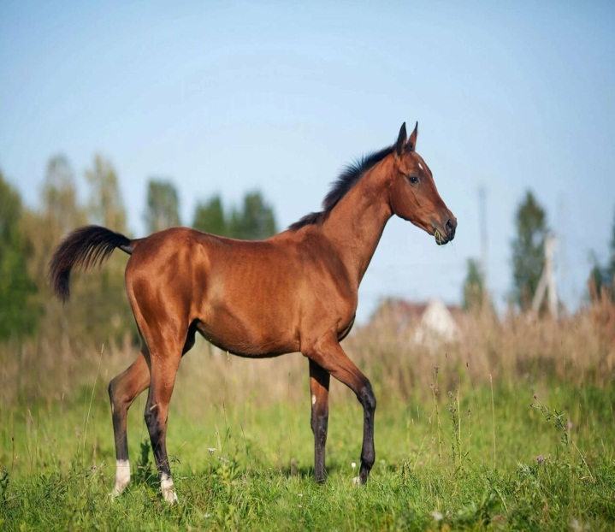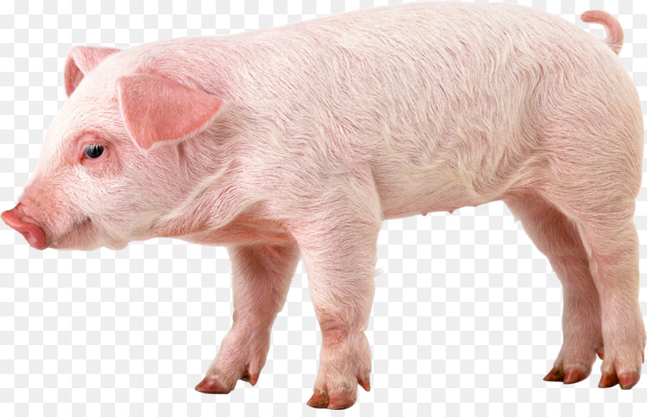

2. Упражнение «Назови ласково домашнее животное»
корова – коровка,
лошадь –…
свинья – …
кошка – …
собака -…
3. Упражнение «Кто что делает?»
кошка – крадётся, ловит,…
свинья -
корова – ходит, жуёт, …..
лошадь -
собака – бегает, грызёт, …
4.Называть слова со звуком «ш».
Звук «ш» - согласный, всегда твёрдый, глухой.
5.Проговаривать:
ша – ша – ша – мама моет малыша;
шу - шу – шу – я письмо пишу.
6. Звуковой анализ слова каша
В слове каша 2 слога: ка-ша, ударение падает на первый слог ка́ша.

Цветовая схема слова

7. Заштриховать букву:
Шапка да шубка – вот и весь мишутка.

